|  |
| --- |
| МИНОБРНАУКИ РОССИИ |
| Федеральное государственное бюджетное образовательное учреждение высшего образования **«МИРЭА − Российский технологический университет»**  **РТУ МИРЭА** |

**Институт информационных технологий (ИИТ)**

**Кафедра практической и прикладной информатики (ППИ)**

**ОТЧЕТ ПО ПРАКТИЧЕСКОЙ РАБОТЕ**

по дисциплине «Моделирование бизнес-процессов»

**Практическая работа №21**

|  |  |  |  |
| --- | --- | --- | --- |
| Студент группы ИНБО-01-17 | *ИКБО-20-19, Московка Артём Александрович* | (подпись) | |
| Преподаватель | *Исаев Ростислав Александрович* | (подпись) | |
| Отчет представлен | « 4 » декабря 2021 г. | |  | |

Москва 2021 г.

Цель занятия: описание бизнес-процесса с помощью DFD-диаграммы.

Постановка задачи: в интерактивном режиме изучить возможности построение бизнес-процесса в нотации Йордана-де Марко.

Задание:

Создать процесс «Построить дом» в виде DFD-диаграммы в нотации Йордана-де Марко. Сформировать:

* Контекстную диаграмму;
* Декомпозицию контекстной диаграммы;
* Декомпозицию одного из подпроцессов.

В процессе моделирования осуществить переименование работ согласно правилам наименования работ в DFD-диаграммах.

**Выполнение работы:**

**Задание 1:**

Контекстная диаграмма процесса (Рисунок 1):

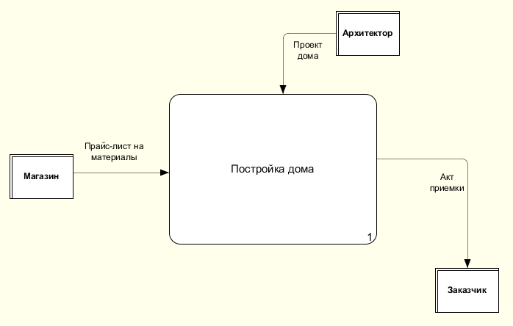

Рисунок 1 – Скриншот контекстной диаграммы процесса «Постройка дома»

Декомпозиция контекстной диаграммы процесса (Рисунок 2):

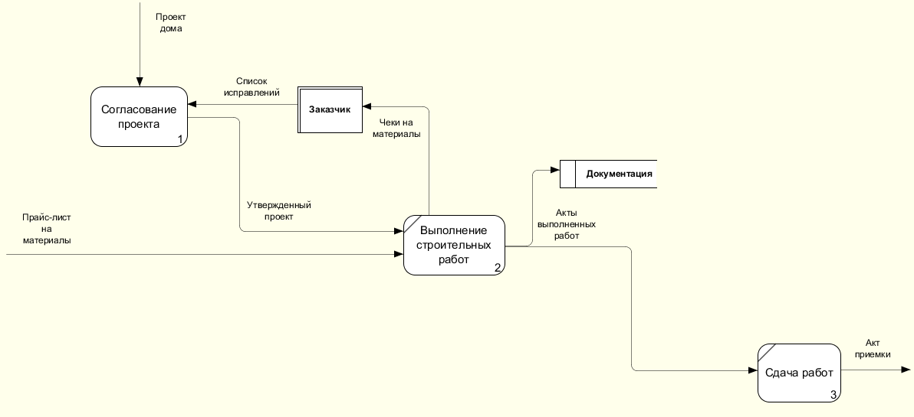

Рисунок 2 – Скриншот декомпозиции контекстной диаграммы процесса «Постройка дома»

Декомпозиция подпроцесса «Согласование проекта»

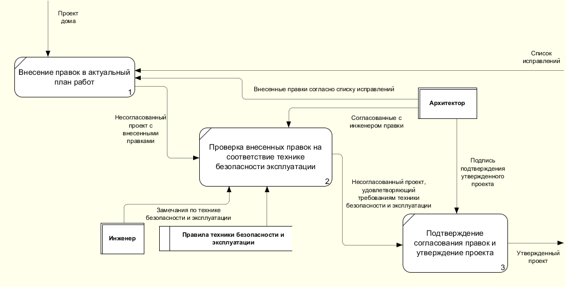

Рисунок 3 – Скриншот декомпозиции подпроцесса «Согласование проекта»

Список использованных источников и литературы:

1. Лекции Кириллинной Ю. В.